Введение

Актуальность темы: Очень велик вклад отечественных учёных и изобретателей в космонавтику и самолетостроение, один из этих изобретателей – Роберт Бартини.

Методы: При создании реферата я использовал биографическую книгу о Бартини Игоря Чутко «Красные самолёты», интервью с главным научным сотрудником СибНИА С. Т. Кашафутдиновым, статьи из газет, где рассказывалось о Бартини, фильм первого канала «Крылья. Прыжок из космоса».

Задачи: Рассказать о самолётах, которые изобрёл Бартини, про его работу по теоретической физике, которая перевернула целый ряд научных представлений.

Цели: Рассмотреть некоторые изобретения Бартини, его работу по теоретической физике.

На первый взгляд может показаться, что рассказывать о жизненном пути авиаконструктора Бартини несравненно выигрышнее, чем о его работе. В самом деле, в веренице лет, разделяющих Роберта Бартини – мальчика в кружевах и бархатном костюмчике, приемного сына вице-губернатора, а впоследствии государственного секретаря Итальянского королевства барона Людовико Орос ди Бартини – и Роберта Людвиговича Бартини, коммуниста, гражданина СССР, делавшего все, чтобы «красные самолеты летали быстрее черных», может уместиться даже не один, а десять захватывающих романов.
Потемневшая от времени мемориальная доска на доме №75 по проспекту Дзержинского указывает: здесь с 1952-го по 1956-й год жил выдающийся советский авиаконструктор Роберт Людвигович Бартини (рис. 3). Это имя знакомо всем, интересующимся историей отечественной авиации – создатель десятка экспериментальных самолётов, конструктор-новатор, намного опередивший своё время. Его первый самолёт «Сталь-6»(рис. 5) показал рекордную для начала 30-х годов скорость – 420 км в час, в то время как советские истребители ещё только-только оторвались от скоростной отметки в 300 км в час. Единственно возможным способом увеличения скорости тогда считалось увеличение мощности двигателя, Бартини решил задачу за счёт совершенствования аэродинамических характеристик самолёта, идеи, потом активно развивавшейся другими конструкторами. Единственным же самолётом Бартини, вошедшим в серийное производство, остался дальний бомбардировщик ДБ-240 (рис. 6), более известный как Ер-2 – в честь заместителя Бартини Ермолаева. Роберт Людвигович работал над ним уже в заключении, репрессированный в 1937 г. за «шпионаж в пользу фашисткой Италии». От звонка до звонка отбыв «сталинскую десятилетку», Бартини затем занимался созданием дальних сверхзвуковых самолётов, самолётов-амфибий, которые считал лучшими для межконтинентального транспорта, разрабатывал идею фантастического и сегодня экраноплана. Иногда пылкий, увлекающийся темперамент южанина, иногда привходящие обстоятельства приводили в конце концов к тому, что слишком мало его разработок поднялось в небо и лишь считанные единицы добирались до малотиражного выпуска.
И все же в этом реферате, основной упор сделан именно на профессиональную деятельность этого удивительного человека, поскольку он был ярчайшим воплощением исключительно редкого и чрезвычайно высоко ценимого типа технического специалиста. Он был инженерным романтиком.

РАССКАЗ СОВРЕМЕННИКА
Таинственно завещание Бартини, согласно которому весь архив покойного следует запаять в цинковый ящик и не вскрывать до 2197 года. Кто знает, возможно, в бумагах «красного барона» находится нечто, о чем Бартини не обмолвился Чутко, автору единственной биографической книги о Бартини, и что тщательно скрывал от государственных служб. Загадочная фигура Бартини интриговала многих. Существует версия, что именно он послужил Михаилу Булгакову прообразом Воланда. В первой редакции романа «Мастер и Маргарита», называвшейся «Копыто инженера», черты Бартини якобы усматриваются совершенно явственно. Сергей и Ольга Бузиновские в своей книге «Ро» развивают совсем фантастическую идею о Бартини-«прогрессоре», имплантированном в среду людей для содействия развитию земной цивилизации. Впрочем, жизнь закручивает сюжеты покруче, чем в сериалах или у писателей-фантастов, особенно когда речь идёт о такой незаурядной личности как Бартини. Поэтому так ценны свидетельства современников. Один из них – кандидат технических наук главный научный сотрудник Сибирского научно-исследовательского института авиации им. С. А.Чаплыгина Станислав Кашафутдинов, работавший вместе с Бартини.
- Это действительно была уникальная личность, которая интересней любых выдумок и измышлений, окруживших ее последние годы, – говорит Кашафутдинов. Среди специалистов интерес к Бартини объясняется большой новизной разрабатываемых им идей. Например, при проектировании самолетов ДАР дальних арктических разведчиков, Бартини создал такую конструкцию крыла, которая вместо сопротивления на определенных режимах, наоборот, увеличивала тягу. Эта идея потом с успехом развивалась в тоннельных радиаторах, а эффект, когда сила аэродинамического сопротивления не препятствует, а помогает полету, так с тех пор и называют «эффектом Бартини». Мудрец, иначе не скажешь. В 1965 году в Докладах Академии наук, куда статьи рекомендуются исключительно академиками, была опубликована работа Бартини «Некоторые соотношения между физическими константами». Представляете, всю жизнь был конструктором самолетов – и вдруг работа по теоретической физике, да еще такая, которая перевернула целый ряд научных представлений. Осмыслить это не могут до сих пор, наука и сегодня работает в категориях четырехмерного пространства – трехмерного геометрического пространства и времени. Бартини же доказывал: время такое же трехмерное понятие, оно обладает помимо себя еще скоростью и ускорением. Более того, теория шестимерной Вселенной позволила Бартини получить универсальную формулу для аналитического определения любых мировых констант – скорости света в вакууме, массы и заряда электрона, постоянной гравитации и т.д. До Бартини эти величины определялись только экспериментально, а он дал методику, позволяющую вычислять их математически. Причём его расчёты не только совпадали с экспериментальными данными, но и уточняли целый ряд мировых констант.
В Новосuбuрске Роберт Людвигович работал над сверхзвуковым дальним самолетом (рис. 1). Причем по собственной инициативе, его никто не обязывал. В то время никто в мире этим серьёзно не занимался. Бартини бился над главным вопросом: как уменьшить сопротивление, которое на сверхзвуке возрастает. Он предложил силуэт самолёта с переменной стреловидностью – это до сих пор признаётся целесообразным. Его пионерским решением было убрать хвостовое оперение, из-за которого возникает дополнительное сопротивление. И третья идея Бартини сохранившая силу – неплоская поверхность крыла. Крыло самолёта должно быть определённым образом закручено, отыскивалась оптимальная крутка, при которой индуктивное сопротивление будет минимальным.

КРЫЛО МЕЧТЫ
Летом 1929 года в отделе опытного морского самолетостроения (ОПО–3) Авиатреста появился новый конструктор. Небольшого роста, коренастый, просто одетый, он производил впечатление человека, знающего себе цену. Звали его Роберт Людвигович Бартини. 'Впрочем, считать его новичком можно было лишь условно. Коллектив, занимавшийся под руководством патриарха отечественного авиастроения Д. П. Григоровича проектированием летающих лодок, был уже достаточно хорошо знаком с ним не только как с автором большой исследовательской работы по коррозии дюралюминиевых сплавов в морской воде, но и как с членом комиссии по летным испытаниям гидросамолетов.
Среди коллег Бартини слыл знающим инженером, спорить с которым было трудно, а переубедить – невозможно. Будучи немногословным, он сжато обосновывал свои доводы ссылками на труды специалистов по аэро- и гидродинамике, зачастую не отказывая себе в удовольствии ошарашить своего оппонента сведениями из инженерных «запасников» вроде формул Сен–Венана, которые обычно улетучиваются из головы сразу же после сдачи выпускных институтских экзаменов. По-русски он говорил с небольшим акцентом, на собеседника смотрел в упор, словно пытаясь прочитать его мысли.
Новый сотрудник принес в ОПО–3 и новые идеи. Скажем, многие конструкторы считали, что малый вес самолета и его высокая прочность – понятия взаимоисключаемые. Р. Бартини был убежденным противником подобных альтернативных противопоставлений.
– Нельзя решать задачу ИЛИ–ИЛИ: либо – вес, либо – прочность, – доказывал он. – Нужно: И – легкий вес, И – высокая прочность! Поэтому авиационный конструктор обязан создать за каждый килограмм веса машины такую прочную конструкцию, которую за два килограмма сделает любой другой.
Была у Бартини и своя сверхзадача – создать надежный самолет для внеаэродромной эксплуатации. Он считал, что авиация, приобретая все большую скорость, столь же стремительно теряет автономность, оказываясь привязанной к капитальным сооружениям для взлета и посадки. Его, как инженера, удручало и обилие колес на шасси современных самолетов со сложными механизмами их уборки и выпуска.
– Бесспорно, колесо – величайшее изобретение человечества, – подчеркивал Бартини, – но именно оно стало важнейшим препятствием для более широкого применения авиации в народном хозяйстве.
К своей главной цели Роберт Людвигович шел всю жизнь. Еще при своем первом появлении в ОПО–3 он принес чертежи экспериментального истребителя с одним убирающимся в полете колесом. Эта первая прикидка Бартини по избавлению от колесного хозяйства была воплощена в 1933 г. Новый самолет, «Сталь-6», был изготовлен из тонкой нержавеющей стали ЭНЕРЖ-6, за что и получил свое название. Нужно сказать, что лишь в этой конструкции применение стали оказалось достаточно оправданным.
Интересно, что Бартини, не желая отступаться от выбранного им для самолета материала, в корне переделал всю существовавшую тогда технологию сборки. Он отказался от крепежа заклепками, поскольку выполнить таким образом двойную обшивку крыльев было невозможно, и для соединения стальных листов применил точечную электросварку, с помощью которой удалось сделать конструкцию одновременно прочной и герметичной.
Но даже этот несомненный успех не охладил пыл конструктора, стремившегося вообще отказаться от колесного шасси. Он по-прежнему мечтал о такой крылатой машине, которая ни в чем не уступала Бы самолетам «сухопутного» семейства, но в отличие от этих пленников взлетно-посадочных полос могла бы ориентироваться на гладь естественных водных пространств, которых предостаточно в любом районе нашей страны.
Первый гидросамолет Бартини – ДАР – был ровесником «Стали–6». Снабженный эластичными надувными полозками, проложенными по днищу лодки, он мог не только взлетать и приводняться, но и садиться на сушу, покрытую снегом или льдом. Известный летчик Б. Г. Чухновский совершил «челночные» рейсы на ДАРе, взлетая с воды в Севастопольской бухте и приземляясь на аэродром в Ейске.
Главное достоинство самолета – отсутствие механизмов для взлета и посадки. По этому поводу Бартини шутил:
– Самый хороший механизм тот, который может оставаться на складе и летчику не нужен.
Одной из характерных особенностей научного и конструкторского почерка Роберта Людвиговича, проходящей через многие его работы, является «широкая» точка зрения на роль, которую может играть силовая установка в определении облика самолета. В противоположность распространенному взгляду на силовую установку только как на тяговое устройство, Роберт Людвигович еще в ранних своих работах искал пути расширения ее функций и таких форм сочетания ее с планером, которые приводили бы к совершенствованию самолета в целом. В этом отношении классическая силовая установка «дореактивной эры» – поршневой мотор-винт не располагала большими возможностями. Однако Роберту Людвиговичу удалось найти пути использования даже этих небольших возможностей. Его внимание привлек эффект винта в кольце. Для самолета ДАР его конструкции им был разработан вариант кольцевого центроплана, игравшего роль кольца для двух соосных винтов. Тяговое усилие такого органического сочетания планера и винтов на 30% превышало тягу изолированной силовой установки, при этом крыло сохраняло высокие несущие свойства. В свое время этот «эффект Бартини» вызвал большой интерес в научных кругах.
Работы по доведению ДАРа продолжались вплоть до 1940 года. Роберт Людвигович был эвакуирован вместе с небольшим КБ за Урал.
В начале 50-х звуковой барьер уже преодолели истребители С. А. Лавочкина. Ученые изучали поведение стреловидного крыла рекордного Ла в потоке воздуха при достижении сверхзвуковой скорости. Общее сопротивление, испытываемое крылом, складывается из индуктивной и волновой составляющих, которые зависят от величины стреловидности крыла: острее угол – растет волновое сопротивление и падает индуктивное, при большей величине угла – увеличивается индуктивная составляющая и снижается волновая.
Но все эти параметры определялись лишь для сравнительно легких самолетов. Бартини же сразу замахнулся на более сложный вариант. Он поставил задачу создать тяжелый самолет с такой формой крыла, при которой сумма волнового и индуктивного сопротивления была бы минимальной. В своем подходе Роберт Людвигович опередил на десятилетие теорию создания самолетов типа ТУ-144.
Но вернемся к началу пути. Когда Бартини практически приступил к раскручиванию своей любимой идеи о бесколесной внеаэродромной машине, у него не было ни своего конструкторского бюро, ни сколь-нибудь приличной производственной базы. Зато были недюжинные профессиональные способности и огромный энтузиазм, помогавший преодолевать возникавшие барьеры.
В помощь Бартини была выделена большая группа специалистов из разных КБ и НИИ. Весомый вклад в работу внесли молодые ученые-теоретики и экспериментаторы лаборатории им. С. А. Чаплыгина.
Авторитет Главного, как называли Роберта Людвиговича его сотрудники, был чрезвычайно высок. Он покорял коллег доскональным знанием вопросов, которыми занимался, неизменно спокойным и доброжелательным тоном разговора, обаянием и тактом. Характерная особенность Бартини – полное пренебрежение к местоимению «я». Напротив, он часто повторял:
– Никогда не говорите: «Я принял решение». Здесь «я» неуместно. Более приемлемым было бы местоимение «мы»,
Главный никогда никому не приказывал, не отзывался плохо о чьей-либо работе. Чаще всего он по-дружески предлагал:
– А не лучше ли сделать так?
Такое отношение подбадривало конструкторов. Без сожалений снимался старый чертеж, и работа начиналась заново. Уверенность в успехе росла – ведь идея была рождена в соавторстве с Главным!
Еще один характерный штрих творческого портрета Роберта Бартини – решительное пресекание всяких споров с заказчиком из-за конкретных технических требований к машине.
– Именно такие требования приводятся вовсе не от легкой жизни, поэтому их не отвергать надо, а, наоборот, перевыполнять! – часто повторял он.
Все четче вырисовывались контуры самолета нового типа. От стреловидного крыла сохранился лишь острый угол в носовой части. Далее по размаху крыла угол становился более пологим. Носовая кромка была саблеобразной, что делало машину похожей на гигантскую стрелу. У новой модели не было фюзеляжа, отсутствовало горизонтальное хвостовое оперение и, как вы уже, вероятно, догадываетесь, колесное шасси. Силовая установка представляла собой 5 турбореактивных двигателей. Они располагались над кормовой кромкой крыла. Центральная часть «летающего крыла» имела выпуклость книзу, что сообщало самолету хорошие амфибийные качества. Далее по размаху выпуклость сглаживалась и профиль становился таким, как этого требовала аэродинамика больших скоростей.
«Выходные» параметры машины были таковы: скорость – более 2М в крейсерском режиме (М – число Маха, показывающее во сколько раз скорость самолета превышает скорость звука–1200 км/ч).
Казалось, главное в создании сверхзвукового «летающего крыла» позади и осталась только чисто технологическая часть – довести машину до серийного производства. Но у Роберта Бартини было свое кредо – он считал себя генератором идей и решительно не желал тратить время на производственные вопросы. Проектирование еще не было закончено, а его уж влекли новые и, в чем он был убежден, более совершенные конструкции. Постоянное стремление к поиску – такова была излюбленная тема бесед Роберта Людвиговича со своими сотрудниками.
– Конструктор обязан смотреть вперед, создавать качественно новые изделия, не копировать уже достигнутое. Соревнование авиационных специалистов ведется на узком плацдарме, – рассуждал Бартини, – и потому так похожи друг на друга, скажем, все истребители, военного времени: Яки и ЛаГГи, «харрикейны» и «спитфайеры».
– А теперь, – продолжал он, – представьте себе двух одинаковых по силе шахматистов, севших играть ответственейшую партию. Начинают они, естественно, на равных, и неизвестно, кто эту партию выиграет, а кто окажется побежденным. И вот в кульминационный момент игры у одного из них вдруг каким-то чудом появляется лишняя пешка, и он выигрывает партию! Применительно к нашей работе «лишняя пешка» – это новое, оригинальное решение отдельного узла или всей конструкции, принципиально иной, новаторский подход в решении инженерных задач, пусть даже он идет вразрез с устоявшимися взглядами и теориями. Так ищите эти «лишние пешки»!
В авиации наступила эра высоких скоростей. Сверхзвуковым «летающим крылом» занялись повсеместно. А Роберто Бартини? Верный своим творческим концепциям, он делает поворот на 180°: начинает серьезнейшим образом прорабатывать проект дозвукового «летающего крыла» (ДЛК).
Конструктивно ДЛК – мощный центроплан, или, как говорят специалисты, крыло малого удлинения с пристыкованными к нему подвижными частями площадью 30–35% от общей площади аппарата. Именно таким видел Роберт Людвигович свой будущий самолет – вертикально взлетающую амфибию.
Вертикальный взлет рассматривался как средство повышения мореходности машины. Существующие гидросамолеты лодочного и поплавкового типов даже при сравнительно легком волнении на море (3 балла и выше) уже с трудом взлетают и садятся. Поэтому Бартини решил заставить свой самолет взлетать в два этапа. Сначала мощные подъемные двигатели вытянут аппарат из воды, а уже затем маршевые двигатели сообщат ему необходимую скорость полета. Таким образом – можно было устранить сопротивление воды и снизить силу ударных нагрузок на корпус при предвзлетном разбеге и послепосадочном пробеге.
На этой машине было установлено два маршевых двигателя у кормовой кромки и несколько подъемных, размещавшихся в толще центроплана. Плавучесть самолета создавалась надувными поплавками. В наполненном состоянии они выпускались наружу, а в убранном (при отрыве машины от поверхности воды) автоматически укладывались в бортовые отсеки центроплана. В таком виде гидросамолет уже ничем не отличался от классических монопланов.
Самолет уже был готов, а подъемных двигателей для него еще не сделали. Не проводились также испытания надувных поплавков на касательные нагрузки, поэтому взлетать на них с разбегом, равно как и садиться с пробегом было нельзя. Единственное, что можно было проверить при таком раскладе, возможность полета машины или, говоря прямо, выяснить, сможет ли такая невиданная конструкция вообще подняться в воздух.
Инженер Н. А. Погорелов подготовил её к «экзамену», и очередная опытная разработка Бартини стала бороться за право называться самолетом. Был совершен замкнутый полет по трассе протяженностью 2000 км. По отзывам летчика-испытателя, машина в воздухе вела себя нормально, но, поскольку поплавки были заменены на серийное колесное шасси, проверить амфибийные качества самолета не представлялось возможным.
Несмотря на столь многообещающее начало, работы по доводке самолета были прекращены. Неудача огорчила Бартини, но она же породила новую идею создать ДЛК вообще без подъемных двигателей, дабы не быть зависимым от мотористов.
Как же создать силу, приподнимающую аппарат над водной поверхностью в момент начала полета?
Здесь мастер поиска «лишних пешек» превзошел самого себя. Он нашел поистине ошеломляющее решение: пусть машина до перехода в состояние полета вытягивает сама себя из воды! Если сказать корректно, то это выглядит так: создать подъемную силу «на стопе» от единой маршевой установки.
Известно, что под крылом низко летящего самолета воздух как бы уплотняется, образуя воздушную подушку вблизи твердой (земля) или жидкой (вода) поверхности, или, как говорят, экрана. Отсюда и название – экранный эффект. При взлете самолета он способствует набору скорости, а при посадке машина плавно парашютирует до контакта с поверхностью грунта или моря.
Р. Л. Бартини являлся выдающимся и весьма талантливым авиаконструктором. Это видно по большому количеству высказанных им и частично реализованных идей, притом идей передовых и чрезвычайно ценных. Человек он разносторонне образованный, в частности в области физики, где имеет опубликованные фундаментальные научные труды. Он свободно владел шестью языками, постоянно учился, узнавал и воспринимал все новое. Это светлая голова, выдающийся инженер и ученый. Как никто другой, он знал и чувствовал формы и аэродинамику самолета, различные виды конструкций и производственные приемы. Он разбирался как в самолетах сегодняшнего дня, как и предвидел будущие их схемы и формы. И это не раз оправдывалось, его суждения подтверждались. Некоторые проектные схемы самолетов, предложенные им, несомненно еще будут реализованы в дальнейшем.
По многим вопросам у Бартини находился ответ, который обычно оказывался правильным и выраженным по существу. У него о многом можно было спросить, его ответам можно было верить. Человек он обаятельный, воспитанный, исключительно спокойный и терпеливый, выдержанный. Все, кто работал с Бартини и кто знал его, полны к нему самого искреннего уважения.
Для полной и справедливой оценки следует добавить, что иногда в самолетах, которые создавал Бартини, было много элементов новых мыслей, говоря фигурально, было «перепроизводство идей». Кроме новизны схемы, было много элементов новизны в конструкции, это давало выигрыш в весе, но несколько задерживало проектирование и постройку. Но все было ново, оригинально и на всем лежит печать недюжинного таланта.
На первом же модельном испытании центроплана по схеме Бартини, проведенном в гидроканале, обнаружилось, что идея самолета-экраноплана вполне жизнеспособна.
В это же время прорабатывались параллельно несколько перспективных проектов подобных аппаратов: от легкого экранолета массой 15 т для местных воздушных линий (рис.4) до гигантского трансокеанского пассажирского экраноплана массой 2 тыс. т.
Сам Бартини называл свои разрабатываемые модели летательными аппаpaтами бесконтактного взлета и посадки, сокращенно.
Верный своей генеральной линии, Бартини в проекте своего суперэкраноплана массой 2000 т (рис. 2) ориентировался исключительно на морскую эксплуатацию. Аппарат проектировался по самолетной схеме ДЛК. Хватало места для размещения силовой установки, прокладки магистралей и линий системы управления. На экстремальных режимах предусматривался форсаж реактивных двигателей. Жилые каюты и пассажирские палубы предполагалось разместить вдали от силовых установок в крыле и бортовых шайбах, служивших для создания достаточного запаса плавучести и в то же время повышавших аэродинамическое качество в экранном полете.
Бартини считал экранопланы транспортом завтрашнего дня. А сам уже смотрел в послезавтра ... Он умер внезапно хмурым утром 6 декабря 1974 года. На его столе лежали незаконченные расчеты крыла нового аппарата. Крыла мечты...

Заключение: Роберт Людвигович Бартини был одним из талантливейших советских авиаконструкторов, который оставил после себя не только перспективные, пусть и нереализованные, проекты самолётов, экранопланов, но и труды по физике, философии, где многие его работы опередили своё время. Его труды предопределили на многие годы план работы некоторых НИИ и КБ, например, СибНИА. Это и является лучшим памятником выдающемуся учёному и конструктору, 110-летие которого будет отмечаться в мае 2007 года.
ЛИТЕРАТУРА

- И. Чутко «Красные самолёты» Москва 1979 г
- Статья из газеты «Вечерний Новосибирск» «Красный барон» за 9 декабря 2004 года
- Фильм «Крылья. Прыжок из космоса» Первый канал
- Статья из журнала «Техника и наука», «Крыло мечты» №2 1983 г.
- В. Шавров «История конструкций самолётов в СССР» Москва 1988 г.

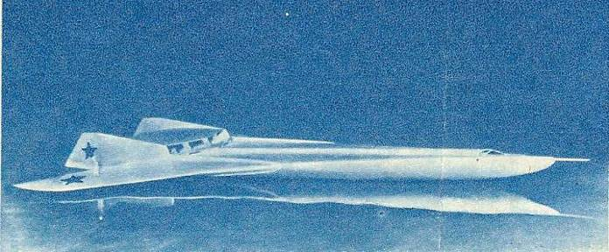

Рис. 1. Таким видел Бартини сверхзвуковой самолет будущего.

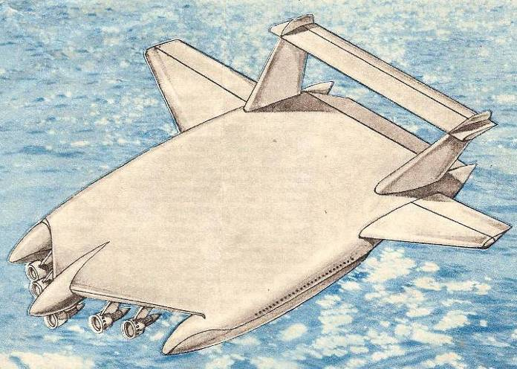

Рис. 2. Проект гипотетического экраноплана Бартини.
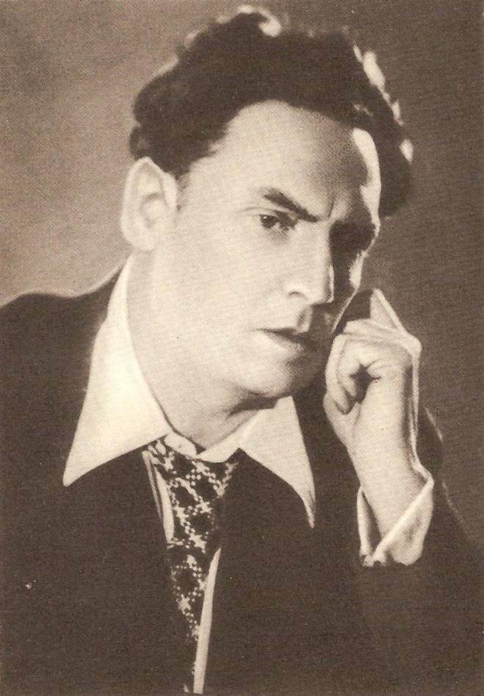

Рис. 3. Р. Л. Бартини, 1951 г.
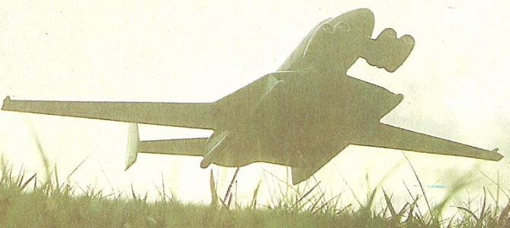

Рис. 4 Лёгкий экранолёт
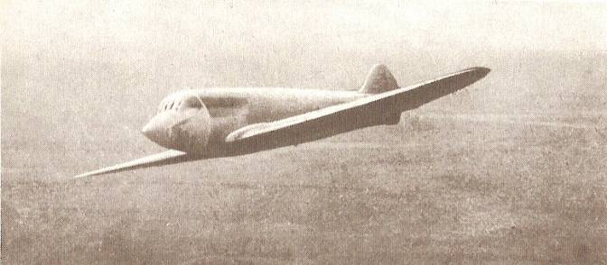

Рис. 5 «Сталь-6»
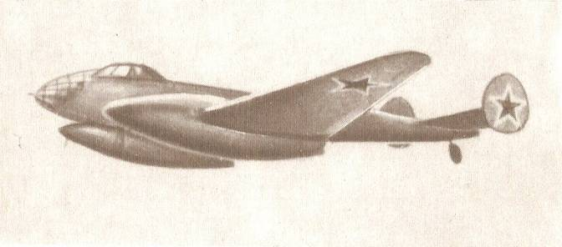
Рис. 6 ДБ-240

